Documento de report de bugs

Criado por: Cintia Guimarães Camargo   
Última atualização: 28/06/2024 

**Bug 1**

**Título: Formatos de arquivos não especificados nos requisitos.**

**Descrição:**

Na descrição dos requisitos não foram descritos os formatos de arquivo que serão aceitos para o envio através da plataforma.

**Como está atualmente:**

Possibilidade de enviar arquivos de imagem, áudio, texto, ou seja, arquivos usuais do dia a dia; (Quais são os arquivos usuais do dia a dia?)

**Como deveria ser:**

Conter os formatos permitidos para envio, para uma validação adequada, possibilitando finalizar um número de cenários de testes, executar testes mais robustos e confiáveis. Também é importante para evitar vulnerabilidades, não permitindo extensões de arquivos que podem ser maliciosos.

**Bug 2**

**Título: Não permite enviar arquivos de imagem no formato .bmp, .gif, .tif, mas permite anexar sem apresentar mensagem de erro**

**Descrição:**

Tentativa de envio de arquivos nos formatos .bmp, .gif, .tif. Só permitiu envio de .heic, .jpg e .png. Mas permite anexar e envia para o servidor, retorna erro ao enviar, não há verificação do formato do arquivo antes do envio.

**Como está atualmente:**

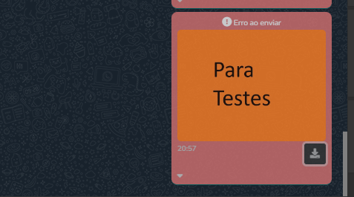

**Como deveria ser:**

Mensagem de formato de arquivo inválido e não deixar anexar para envio, ou permitir envio, conforme especificação (Bug 1).

**Bug 3**

**Título: Perfil não logado no google apresenta mensagem de alerta durante login na plataforma ChatGuru**

**Descrição:**

Durante a execução dos testes automatizados, é apresentada uma mensagem de erro, ocorre porque para a execução dos testes a ferramenta abre uma janela de navegador limpa e sem perfil de usuário do google logado.

O erro é apresentado na tela de login e devido a isso um pop-up nativo do chrome é disparado impedindo prosseguir com o cenário de teste.

Executei o mesmo teste o navegador edge, e o problema também ocorre.

**Como está atualmente:**

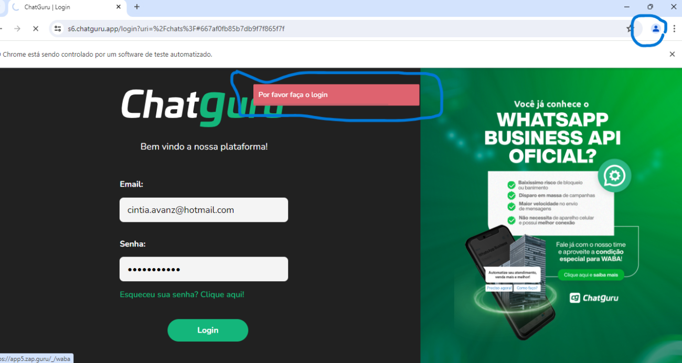

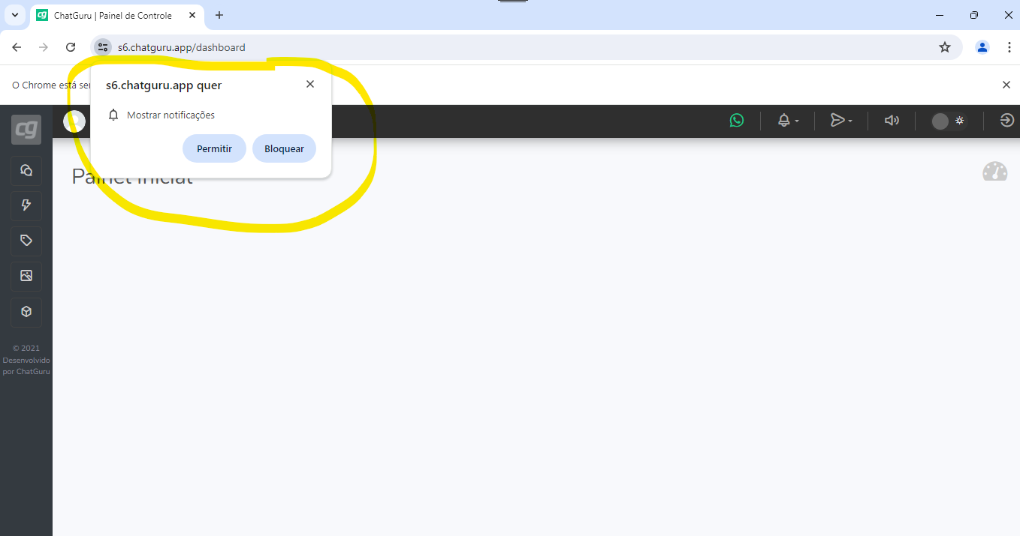

**Como deveria ser:**

Não deve apresentar mensagem de erro na tela de login, quando o usuário não estiver conectado a um perfil do google, ou se isso for requisito para acessar a plataforma, deve apresentar mensagem coerente.

**Bug 4**

**Título: Permite enviar mais de um arquivo por vez?**

**Descrição:**

Quando eu envio mais de um arquivo clicando no frame para selecionar arquivos, permite eu enviar vários arquivos de uma vez, mas quando arrasto pelo Windows, o arquivo é substituído pelo último. Se eu clico em enviar na janela que abre, já envia e não volta para a tela de Enviar arquivo.

Inclusive, vejo o problema de enviar muitos arquivos de uma vez, como uma possível vulnerabilidade. Se permite enviar mais de um arquivo, deveria ser especificado no requisito, e a quantidade máxima de uma vez. O comportamento deveria ser o mesmo para ambas as formas de utilizar a funcionalidade.

Ver vídeo em anexo.

**Bug 5**

**Título: Permite enviar arquivo maior que 15MB quando arrasto para a janela de anexos**

**Descrição:**

Quando arrasto o arquivo, mostra mensagem dizendo que não é possível enviar arquivos maiores que 15MB.

Mas se eu clico em Enviar, o arquivo é enviado.

Ver vídeo em anexo.